数组
会截取内存中一块连续的地址（对于cpu缓存的支持很高效），如果扩容，则重新生成一块连续地址。支持随机访问，指的是通过随机索引，都能在O（1）内访问到。采用的计算公式。
offset+index*size offset：数组在内存的首地址。Index索引。Size数组存储单个元素的大小。
为什么以0索引位置开头。1.公式中，如果以1开头，就变成offset+(index-1)*size，多了一步计算。2.都是参考C语言的。

链表
单链表、双向链表、循环链表。
非连续的内存地址（不支持cpu缓存）
对链表操作：
- 对某个节点的值等于定值的节点进行操作。（需要先找到节点的位置）
- 对指定节点操作（已经有这个节点的引用）

单链表和双向链表操作不一样。双向链表在处理第二种时更高效。

栈实现浏览器回退前进
两个栈，内部用数组实现即可。

队列
1.如果内部用数组实现，head指向第一个值，tail指向下一个要加入的索引。那么会出现
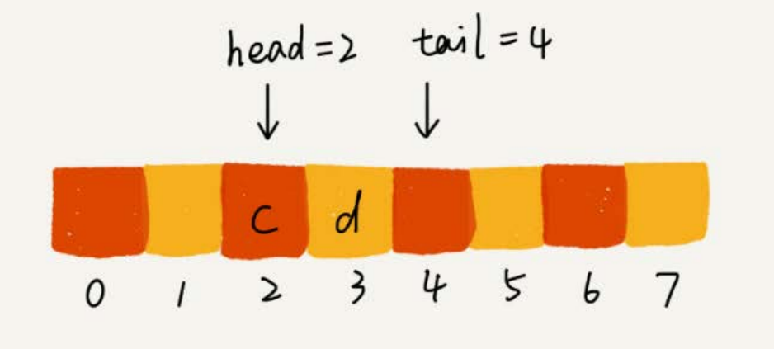

所以迟早会出现数据迁移。

2.如果采用链表，那么就不会出现数据迁移。
3.如果采用数组，不过是循环队列的模式（复杂，不推荐）。

递归
可以组成递归的条件
- 一个问题可以拆分为子问题
- 大问题和子问题的解决思路是一致的
- 有一个终止条件

递归出现的问题
- 堆栈溢出
- 重复计算（f（n）=f（n-1）+f（n-2） 时）
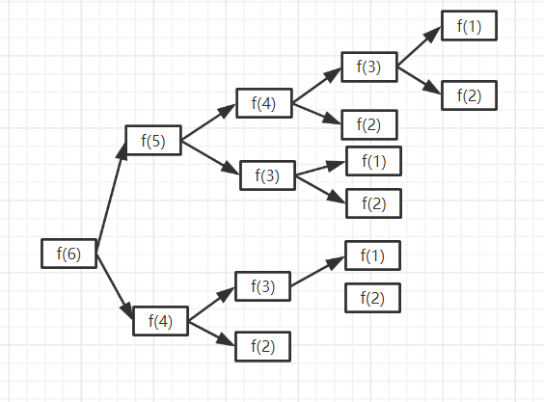
可以看到会重复计算

例子，走阶梯，每一步只能走一个阶梯或者两个阶梯，问到n有多少种走法。
所有的递归代码都可以改为这种迭代循环的非递归写法

排序算法

稳定性
稳定排序的作用：在数据库排序时，指定order by 金额，时间。
其实可以这么排序：先按照时间排序，再采用按稳定的排序算法排金额
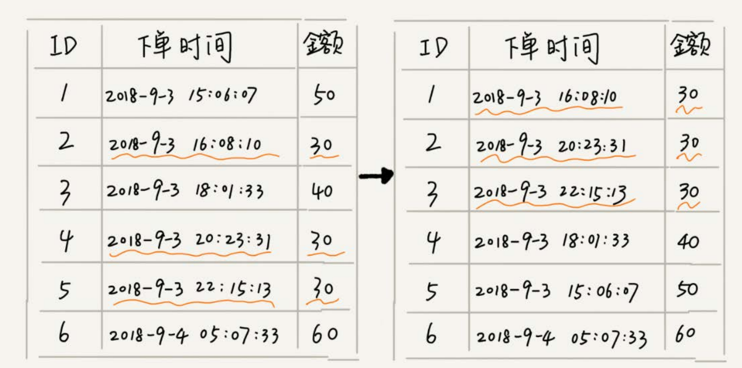
稳定性最直观的看法就是：排序过程种是或否有对未排序的队列进行位置交换

空间复杂度
里存储数据需要一个大小为n的数组，并不是说空间复杂度就是O(n)。因为，这n个空间是必须的，无法省掉。所以我们说空间复杂度的时候，是指除了原本的数据存储空间外，算法运行还需要额外的存储空间。

O(n)时间复杂度内求无序数组中的第K大元素
快排
第一次分区查找，我们需要对大小为n的数组执行分区操作，需要遍历n个元素。第二次分区查找，我们只需要对大小为n/2的数组执行分区操作，需要遍历n/2个元素。依次类推，分区遍历元素的个数分别为、n/2、n/4、n/8、n/16.……直到区间缩小为1。
如果我们把每次分区遍历的元素个数加起来，就是：n+n/2+n/4+n/8+…+1。这是一个等比数列求和，最后的和等于2n-1。所以，上述解决思路的时间复杂度就为O(n)。
你可能会说，我有个很笨的办法，每次取数组中的最小值，将其移动到数组的最前面，然后在剩下的数组中继续找最小值，以此类推，执行K次，找到的数据不就是第K大元素了吗？不过，时间复杂度就并不是O(n)了，而是O(K * n)。
你可能会说，时间复杂度前面的系数不是可以忽略吗？O(K * n)不就等于O(n)吗？这个可不能这么简单地划等号。当K是比较小的常量时，比如1、2，那最好时间复杂度确实是O(n)；但当K等于n/2或者n时，这种最坏情况下的时间复杂度就是O(n2)了。

合并文件（归并）
现在你有10个接口访问日志文件，每个日志文件大小约300MB，每个文件里的日志都是按照时间戳从小到大排序的。你希望将这10个较小的日志文件，合并为1个日志文件，合并之后的日志仍然按照时间戳从小到大排列。如果处理上述排序任务的机器内存只有1GB，你有什么好的解决思路，能“快速”地将这10个日志文件合并吗？

先构建十条io流，分别指向十个文件，每条io流读取对应文件的第一条数据，然后比较时间戳，选择出时间戳最小的那条数据，将其写入一个新的文件，然后指向该时间戳的io流读取下一行数据，然后继续刚才的操作，比较选出最小的时间戳数据，写入新文件，io流读取下一行数据，以此类推，完成文件的合并，这种处理方式，日志文件有n个数据就要比较n次，每次比较选出一条数据来写入，时间复杂度是O（n），空间复杂度是O（1）,几乎不占用内存

二分查找
注意二分查找是查找，需要基于排序后进行二分。而排序是排序。时间复杂度是logn

问题
如何编程实现“求一个数（n）的平方根”？要求精确到小数点后6位。
从0-n开始找中点。计算它们中点的平方和n比较，不行再取值。

二分查找的变种
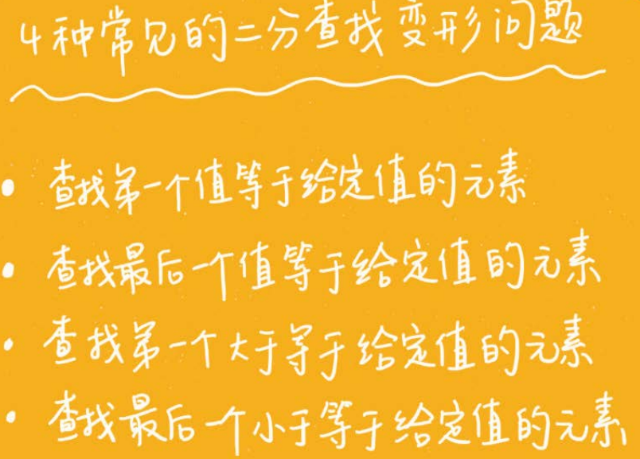

跳表
有序数组可以采用二分的方法，再logN的时间复杂度下找到需要的值。
而链表呢，跳表就是为了实现链表也能有logN的效率，同时不需要像数组一样需要内存连续的空间。
具体实现：在链表的基础上，多了索引层。
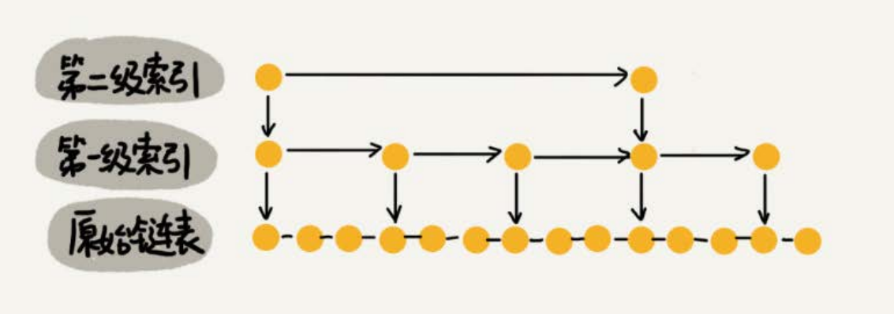
优点：不需要连续内存空间，能够实现logN的查找、删除、添加、修改。
缺点：需要动态调整索引层。

通过一个随机函数，来决定将这个结点插入到哪几级索引中，比如随机函数生成了值K，那我们就将这个结点添加到第一级到第K级的索引中。

Redis的sorted set也是基于此实现的。

散列表
解决hash冲突：线性探测（递增）、二次探测、双重散列、链表（hashmap）。
具体去看hashmap源码

Word文档中单词拼写检查功能是如何实现的？
常用的英文单词有20万个左右，假设单词的平均长度是10个字母，平均一个单词占用10个字节的内存空间，那20万英文单词大约占2MB的存储空间，就算放大10倍也就是20MB。对于现在的计算机来说，这个大小完全可以放在内存里面。所以我们可以用散列表来存储整个英文单词词典。当用户输入某个英文单词时，我们拿用户输入的单词去散列表中查找。如果查到，则说明拼写正确；如果没有查到，则说明拼写可能有误，给予提示。借助散列表这种数据结构，我们就可以轻松实现快速判断是否存在拼写错误。

假设我们有 10 万条 URL 访问日志，如何按照访问次数给 URL 排序？
遍历 10 万条数据，以 URL 为 key，访问次数为 value，存入散列表，同时记录下访问次数的最大值 K，时间复杂度 O(N)
如果 K 不是很大，可以使用桶排序，时间复杂度 O(N)。如果 K 非常大（比如大于 10 万），就使用快速排序，复杂度 O(NlogN)

有两个字符串数组，每个数组大约有 10 万条字符串，如何快速找出两个数组中相同的字符串？
以第一个字符串数组构建散列表，key 为字符串，value 为出现次数。再遍历第二个字符串数组，以字符串为 key 在散列表中查找，如果 value 大于零，说明存在相同字符串。时间复杂度 O(N)
用set，和contains方法应该更好。

二叉树（父节点最多只有两个子节点）
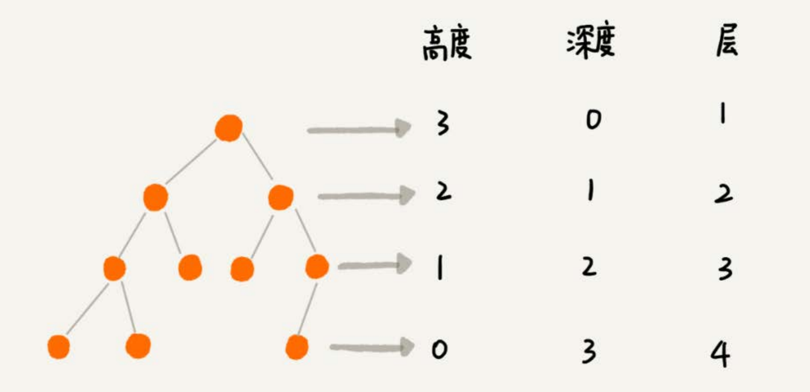
满二叉树（除了叶子节点，父节点都装满）和完全二叉树（从左到右），满二叉树是特殊的完全二叉树
1.把根节点存储在下标i = 1的位置，那左子节点存储在下标2 * i = 2的位置，右子节点存储在2 * i + 1 = 3的位置。（堆排序需要了解的知识点）
2.某棵二叉树是一棵完全二叉树，那用数组存储无疑是最节省内存的一种方式。因为数组的存储方式并不需要像链式存储法那样，要存储额外的左右子节点的指针。
3.二叉树既可以用链式存储，也可以用数组顺序存储。数组顺序存储的方式比较适合完全二叉树，其他类型的二叉树用数组存储会比较浪费存储空间。
4.二叉树里非常重要的操作就是前、中、后序遍历操作，遍历的时间复杂度是O(n)，你需要理解并能用递归代码来实现。

二叉查找树
左子节点的值比父节点值小。右子节点的值比父节点的值大。
查找 logN。

散列表的插入、删除、查找操作的时间复杂度可以做到常量级的O(1)，非常高效。而二叉查找树在比较平衡的情况下，插入、删除、查找操作时间复杂度才是O(logn)，相对散列表，好像并没有什么优势，那我们为什么还要用二叉查找树呢？

- 第一，散列表中的数据是无序存储的，如果要输出有序的数据，需要先进行排序（快排nlogn）。而对于二叉查找树来说，我们只需要中序遍历，就可以在O(n)的时间复杂度内，输出有序的数据序列。
- 第二，散列表扩容耗时很多，而且当遇到散列冲突时，性能不稳定，尽管二叉查找树的性能不稳定，但是在工程中，我们最常用的平衡二叉查找树的性能非常稳定，时间复杂度稳定在O(logn)。
- 第三，笼统地来说，尽管散列表的查找等操作的时间复杂度是常量级的，但因为哈希冲突的存在，这个常量不一定比logn小，所以实际的查找速度可能不一定比O(logn)快。加上哈希函数的耗时，也不一定就比平衡二叉查找树的效率高。
- 第四，散列表的构造比二叉查找树要复杂，需要考虑的东西很多。比如散列函数的设计、冲突解决办法、扩容、缩容等。平衡二叉查找树只需要考虑平衡性这一个问题，而且这个问题的解决方案比较成熟、固定。
- 最后，为了避免过多的散列冲突，散列表装载因子不能太大，特别是基于开放寻址法解决冲突的散列表，不然会浪费一定的存储空间。
综合这几点，平衡二叉查找树在某些方面还是优于散列表的，所以，这两者的存在并不冲突。我们在实际的开发过程中，需要结合具体的需求来选择使用哪一个。

红黑树
二叉查找树在频繁的动态更新过程中，可能会出现树的高度远大于log2n的情况，从而导致各个操作的效率下降。极端情况下，二叉树会退化为链表，时间复杂度会退化到O(n)。
而红黑树是一种二叉查找树的平衡版。
平衡二叉查找树：用来解决二叉查找树退化成链，而导致性能下降。
平衡二叉查找树严格意义上是：左子树和右子树的高度差不能超过1。而除了AVL树（严格按照1的差值），大多数不会那么严格，因为严格意味着需要调整树的操作会更复杂。所以红黑树是一种不严格的二叉查找平衡树，也是为了性能考虑（调整节点、退化链表之间的权衡）。

- 根节点是黑色的；
- 每个叶子节点都是黑色的空节点（NIL），也就是说，叶子节点不存储数据；
- 任何相邻的节点都不能同时为红色，也就是说，红色节点是被黑色节点隔开的；
- 每个节点，从该节点到达该节点的叶子节点的所有路径，都包含相同数目的黑色节点；

记住上面的规则很简单：只看一条路径，这条路径上满足：根是黑的，路径是红黑相间的，子节点是黑的无数据的，路径上黑节点的个数都是一样的。

红黑树规定，插入的节点必须是红色的。而且，二叉查找树中新插入的节点都是放在叶子节点上。

堆
堆是一个完全二叉树；
堆中每一个节点的值都必须大于等于（或小于等于）其子树中每个节点的值。

在实际开发中，为什么快速排序要比堆排序性能好？
第一点，堆排序数据访问的方式没有快速排序友好。 对于快速排序来说，数据是顺序访问的。而对于堆排序来说，数据是跳着访问的。 比如，堆排序中，最重要的一个操作就是数据的堆化。比如下面这个例子，对 堆顶节点进行堆化，会依次访问数组下标是$1，2，4，8$的元素，而不是像快速排序那样，局部顺序访问，所以，这样对CPU缓存是不友好的。（根据空间局部性原理，cpu会缓存局部数据，跳着访问会导致用不到cpu缓存）

第二点，对于同样的数据，在排序过程中，堆排序算法的数据交换次数要多于快速排序。
我们在讲排序的时候，提过两个概念，有序度和逆序度。对于基于比较的排序算法来说，整个排序过程就是由两个基本的操作组成的，比较和交换（或移动）。 快速排序数据交换的次数不会比逆序度多。 但是堆排序的第一步是建堆，建堆的过程会打乱数据原有的相对先后顺序，导致原数据的有序度降低。比如，对于一组已经有序的数据来说，经过建堆之后，数 据反而变得更无序了。

堆的应用
每一次建堆都只需要logN，在求top10，优先队列，定时任务。

求top10
不是说对所有数据进行堆化，堆化10次。 恒定10logN。
我们可以维护一个大小为K的小顶堆，顺序遍历数组，从数组中取出取数据与堆顶元素比较。如果比堆顶元素大，我们就把堆顶元素删除，并且将这个元素插入到堆中；如果比堆顶元素小，则不做处理，继续遍历数组。这样等数组中的数据都遍历完之后，堆中的数据就是前K大数据了。
时间复杂度logK-NLogK（最差-最好）

合并文件
在前面合并文件，需要将每个文件都取出第一条，然后选最小的，在这一步，如果采用排序算法，那有点大问题化，我们只需要找到最小的，所以用堆排序是最好的。

动态数据，求中位数
先将已有的数据，排序，均匀拆分为两部分。前半部分建立大根堆，后半部分建立小根堆。这样大根堆的堆顶和小根堆的堆顶，根据两个堆的节点数，计算得出中位数，或者都是中位数。
有数据进来，那么小于等于于大根堆，放入大根堆。大于小根堆放入小根堆，同时需要动态调整两边节点数量。
插入数据因为需要涉及堆化，所以时间复杂度变成了O(logn)，但是求中位数我们只需要返回大顶堆的堆顶元素就可以了，所以时间复杂度就是O(1)。
如果是采用单纯遍历，那么就是O（n），相比O（logN），性能提高了。

假设现在我们有一个包含10亿个搜索关键词的日志文件，如何快速获取到Top10最热门的搜索关键词呢？
如果我们将处理的场景限定为单机，可以使用的内存为1GB。那这个问题该如何解决呢？
假设我们选用散列表。我们就顺序扫描这10亿个搜索关键词。当扫描到某个关键词时，我们去散列表中查询。如果存在，我们就将对应的次数加一；如果不存在，我们就将它插入到散列表，并记录次数为1。以此类推，等遍历完这10亿个搜索关键词之后，散列表中就存储了不重复的搜索关键词以及出现的次数。
然后，我们再根据前面讲的用堆求Top K的方法，建立一个大小为10的小顶堆，遍历散列表，依次取出每个搜索关键词及对应出现的次数，然后与堆顶的搜索关键词对比。如果出现次数比堆顶搜索关键词的次数多，那就删除堆顶的关键词，将这个出现次数更多的关键词加入到堆中。
以此类推，当遍历完整个散列表中的搜索关键词之后，堆中的搜索关键词就是出现次数最多的Top 10搜索关键词了。
不知道你发现了没有，上面的解决思路其实存在漏洞。10亿的关键词还是很多的。我们假设10亿条搜索关键词中不重复的有1亿条，如果每个搜索关键词的平均长度是50个字节，那存储1亿个关键词起码需要5GB的内存空间，而散列表因为要避免频繁冲突，不会选择太大的装载因子，所以消耗的内存空间就更多了。而我们的机器只有1GB的可用内存空间，所以我们无法一次性将所有的搜索关键词加入到内存中。这个时候该怎么办呢？
我们在哈希算法那一节讲过，相同数据经过哈希算法得到的哈希值是一样的。我们可以哈希算法的这个特点，将10亿条搜索关键词先通过哈希算法分片到10个文件中。
具体可以这样做：我们创建10个空文件00，01，02，……，09。我们遍历这10亿个关键词，并且通过某个哈希算法对其求哈希值，然后哈希值同10取模，得到的结果就是这个搜索关键词应该被分到的文件编号。
对这10亿个关键词分片之后，每个文件都只有1亿的关键词，去除掉重复的，可能就只有1000万个，每个关键词平均50个字节，所以总的大小就是500MB。1GB的
内存完全可以放得下。
我们针对每个包含1亿条搜索关键词的文件，利用散列表和堆，分别求出Top 10，然后把这个10个Top 10放在一块，然后取这100个关键词中，出现次数最多的10个
关键词，这就是这10亿数据中的Top 10最频繁的搜索关键词了。

图
联系到实际，在QQ应用场景中。
一组无向图，每个节点是一个人，这个节点的度（边数）就是好友个数。
一组有向图，一个节点的入度和出度代表，入度代表别人关度它，出度代表它关注别人。
无向带权重，好友亲密度，权重代表亲密度。

图可以用邻接矩阵来表示
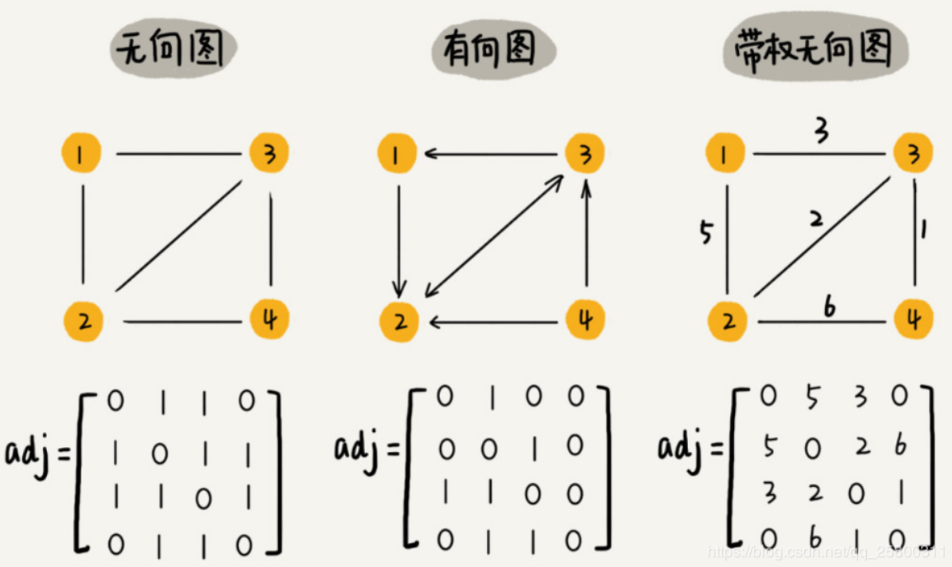
- 无向图，如果顶点 i 与顶点 j 之间有边，我们就将A[i][j] 和 A[j][i] 标记为 1；
- 有向图，如果顶点 i 到顶点 j 之间，有一条箭头从顶点 i 指向顶点 j 的边，那我们就将 A[i][j] 标记为 1。同理，如果有一条箭头从顶点 j 指向顶点 i 的边，我们就将 A[j][i] 标记为 1。
- 带权图，数组中就存储相应的权重。

邻接矩阵的缺点：
邻接矩阵每增加一个节点，那么就意味着需要在原矩阵上添加一行一列，在矩阵是亿级别，这是很恐怖的。而且大多数节点和要加入的节点是没有关联的，会浪费大量空间。如下：
对于无向图来说，如果 A[i][j] 等于 1，那 A[j][i] 也肯定等于 1。实际上，我们只需要存储一个就可以了。也就是说，无向图的二维数组中，如果我们将其用对角线划分为上下两部分，那我们只需要利用上面或者下面这样一半的空间就足够了，另外一半白白浪费掉了。
还有，如果我们存储的是稀疏图（Sparse Matrix），也就是说，顶点很多，但每个顶点的边并不多，那邻接矩阵的存储方法就更加浪费空间了。比如微信有好几亿的用户，对应到矩阵就是好几亿*几亿的数组。但是每个用户的好友并不会很多，一般也就三五百个而已。如果我们用邻接矩阵来存储，那绝大部分的存储空间都被浪费了。

针对上面邻接矩阵比较浪费内存空间的问题，我们来看另外一种图的存储方法，邻接表（Adjacency List）。
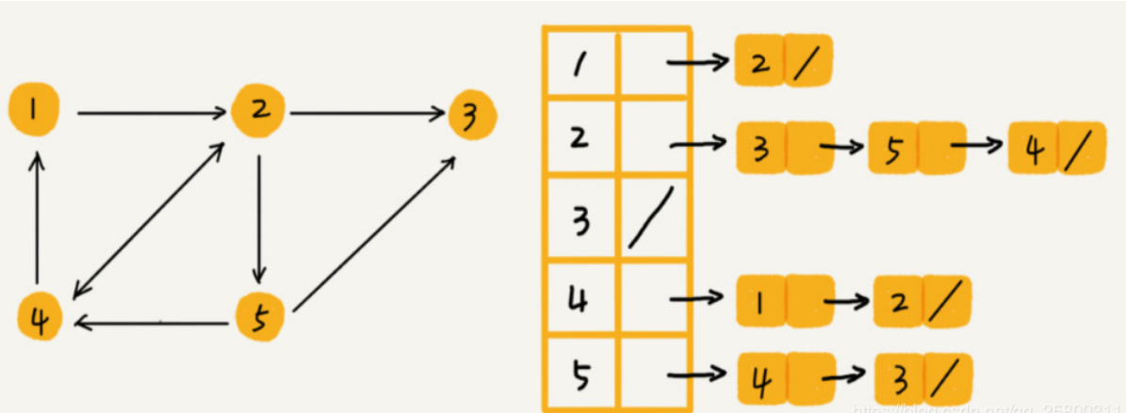

解决微信（无向图）、微博（有关注和无关注，是有向图）的客户关系。
https://blog.csdn.net/qq_25800311/article/details/89810843

BFS和DFS
判断从某个节点出发是否能够到达某个节点
DFS直接深度遍历进去就行，遍历到return true，没有就继续遍历，直到所有可能都遍历完。同时应该记录在某个节点时它接下来的每个可能都不行，就记录下来，防止下次再遍历的这个节点时，又走了重复的路径。这也是前面递归时要注意去重。

判断两个节点之间可能的路径数量
DFS，一个DFS就意味着它会走遍所有可能（从头节点开始的每条路径都是不一样的），而我们只需要用一个数组记录下某节点所有可能走过的路径是否能走到目标节点。避免重复走，浪费时间。能够走到目标节点，count++；

字符串匹配（indexOf）

BF算法
主串aaaaaaaaaaaaaa （n=14） 模式串aab（m=3）
从主串第一个开始比较。共有12（n-m+1）次。
每次需要匹配3=m个字符，那么就是m*（n-m） 嵌套关系，所以近乎是O（n*m）
For（14次）
{
For（3次）
}

BK算法
字符串比较是单个字符单个字符比较。
那么将字符串转为整形呢，通过hash算法。
假设：
hash（a）=1 hash（b）=2

那么时间复杂度：先将主串转为整形，遍历每个字符需要O（n）.然后模式串和主串的每个字串比较是O（1）需要比较n次，也是O（n），所以总共是O（n）（不是嵌套关系）

BM算法
太复杂了
https://blog.csdn.net/weixin_40805079/article/details/88137724

KMP算法

Trie树
使用场景：自动输入补全，比如输入法自动补全功能、IDE 代码编辑器自动补全功能、浏览器网址输入的自动补全功能等
public class Trie {
private TrieNode root = new TrieNode('/'); // 存储无意义字符

// 往 Trie 树中插入一个字符串
public void insert(char[] text) {
TrieNode p = root;
for (int i = 0; i < text.length; ++i) {
int index = text[i] - 'a';
if (p.children[index] == null) {
TrieNode newNode = new TrieNode(text[i]);
p.children[index] = newNode;
}
p = p.children[index];
}
p.isEndingChar = true;
}

// 在 Trie 树中查找一个字符串
public boolean find(char[] pattern) {
TrieNode p = root;
for (int i = 0; i < pattern.length; ++i) {
int index = pattern[i] - 'a';
if (p.children[index] == null) {
return false; // 不存在 pattern
}
p = p.children[index];
}
if (p.isEndingChar == false) return false; // 不能完全匹配，只是前缀
else return true; // 找到 pattern
}

public class TrieNode {
public char data;
public TrieNode[] children = new TrieNode[26];
public boolean isEndingChar = false;
public TrieNode(char data) {
this.data = data;
}
}
}

第一，字符串中包含的字符集不能太大。我们前面讲到，如果字符集太大，那存储空间可能就会浪费很多。即便可以优化，但也要付出牺牲查询、插入效率的代价。
第二，要求字符串的前缀重合比较多，不然空间消耗会变大很多。
第三，如果要用Trie树解s决问题，那我们就要自己从零开始实现一个Trie树，还要保证没有bug，这个在工程上是将简单问题复杂化，除非必须，一般不建议这样做。
第四，我们知道，通过指针串起来的数据块是不连续的，而Trie树中用到了指针，所以，对缓存并不友好，性能上会打个折扣。
- 刚讲的思路是针对英文的搜索关键词提示，对于更加复杂的中文来说，词库中的数据又该如何构建成Trie树呢？
- 如果词库中有很多关键词，在搜索提示的时候，用户输入关键词，作为前缀在Trie树中可以匹配的关键词也有很多，如何选择展示哪些内容呢？
- 像Google这样的搜索引擎，用户单词拼写错误的情况下，Google还是可以使用正确的拼写来做关键词提示，这个又是怎么做到的呢

AC自动机算法

贪心算法
针对一组数据，我们定义了限制值和期望值，希望从中选出几个数据，在满足限制值的情况下，期望值最大。
每次选择当前情况下，在对限制值同等贡献量的情况下，对期望值贡献最大的数据。
贪心算法不工作的主要原因是，前面的选择，会影响后面的选择。

分治算法
原问题与分解成的小问题具有相同的模式；
- 原问题分解成的子问题可以独立求解，子问题之间没有相关性，这一点是分治算法跟动态规划的明显区别，等我们讲到动态规划的时候，会详细对比这两种算法；
- 具有分解终止条件，也就是说，当问题足够小时，可以直接求解；
- 可以将子问题合并成原问题，而这个合并操作的复杂度不能太高，否则就起不到减小算法总体复杂度的效果了

为什么要拆：因为拆了之后，前部分可以进行改变，改变之后能对接下来的计算更快，同时前部分内部不管怎么改变，都不会影响到结果。
比如求逆序对。2 4 3 1 5 6 。逆序对有（2，1）（4，3）（4，1）（3，1）
有个更快的可能：234 156 如果拆了排好序之后，如果第一个2比1大，那么之后后34肯定比1大，就不用再比较1。直接++。
同时拆完，前部分对后部分的逆序对不会改变。而前部分排序前，先计算好它自己内部的逆序对，后部分也是。最终结果就是 前部分逆序对+后部分逆序对+前部分比后部分的逆序对。
优化就优化在，拆了排序后不用再挨个比较。而是234 156 ，2比1大，那么3和4肯定比1大。直接++。

而归并排序也是，在拆完，排序之后。234 156，不会出现2和156都比一次，3和156都比一次，4和156都比一次。而是最差是比6次。最好是比3次。比5+4+3+2+1好。

分治算法思想的应用是非常广泛的，并不仅限于指导编程和算法设计。它还经常用在海量数据处理的场景中。我们前面讲的数据结构和算法，大部分都是基于内存存储和单机处理。但是，如果要处理的数据量非常大，没法一次性放到内存中，这个时候，这些数据结构和算法就无法工作了。
比如，给10GB的订单文件按照金额排序这样一个需求，看似是一个简单的排序问题，但是因为数据量大，有10GB，而我们的机器的内存可能只有2、3GB这样子，无法一次性加载到内存，也就无法通过单纯地使用快排、归并等基础算法来解决了。
要解决这种数据量大到内存装不下的问题，我们就可以利用分治的思想。我们可以将海量的数据集合根据某种方法，划分为几个小的数据集合，每个小的数据集合单独加载到内存来解决，然后再将小数据集合合并成大数据集合。实际上，利用这种分治的处理思路，不仅仅能克服内存的限制，还能利用多线程或者多机处理，加快处理的速度。
比如刚刚举的那个例子，给10GB的订单排序，我们就可以先扫描一遍订单，根据订单的金额，将10GB的文件划分为几个金额区间。比如订单金额为1到100元的放到一个小文件，101到200之间的放到另一个文件，以此类推。这样每个小文件都可以单独加载到内存排序，最后将这些有序的小文件合并，就是最终有序的10GB订单数据了。

回溯算法
一组数字的组合有多少种。（1 2 3）
1 2 3
1 3 2
2 1 3
2 3 1
3 1 2
3 2 1
public void getcomposite1(int[] a, ArrayList<Integer> tmp, boolean[] flag) {
if (tmp.size() >= a.length) {
System.out.println(tmp);
return;
}
for (int i = 0; i < flag.length; i++) {
if (!flag[i]) {
tmp.add(a[i]);
flag[i] = true;
getcomposite1(a, tmp, flag);
flag[i] = false;
tmp.remove(tmp.size() - 1);
}
}
}

一组数字的选取有多少种。（1 2 3）
0 0 0
0 0 3
0 2 0
0 2 3
1 0 0
1 0 3
1 2 0
1 2 3
public void getcomposite(int[] a, int ind, ArrayList<Integer> tmp) {
if (ind >= a.length) {
System.out.println(tmp);
return;
}
getcomposite(a, ind + 1, tmp);
tmp.add(a[ind]);
getcomposite(a, ind + 1, tmp);
tmp.remove(tmp.size() - 1);
}

回溯一定会用到备忘录，来进行记录，比如求选择（1 2 3），走到2时，2和3固定的选择，（0，0）（0，3）（2，0）（2，3）。而1有两种可能1和0。而当1走了之后，0再走一遍。其实都是一样的。

动态规划
第一层的可能，到第二层叠加，继续叠加上去。直到最后一层。像0-1背包，可以用回溯+备忘录，也可以用动态规划。
动态规划其实是以空间换时间的做法。
1.后面阶段的状态可以通过前面阶段的状态推导出来
2.某阶段状态一旦确定，就不受之后阶段的决策影响
3.不同的决策序列，到达某个相同的阶段时，可能会产生重复的状态

总结
回溯算法是个“万金油”。基本上能用的动态规划、贪心解决的问题，我们都可以用回溯算法解决。回溯算法相当于穷举搜索。穷举所有的情况，然后对比得到最 优解。不过，回溯算法的时间复杂度非常高，是指数级别的，只能用来解决小规模数据的问题。对于大规模数据的问题，用回溯算法解决的执行效率就很低了。
尽管动态规划比回溯算法高效，但是，并不是所有问题，都可以用动态规划来解决。能用动态规划解决的问题，需要满足三个特征，最优子结构、无后效性和重 复子问题。在重复子问题这一点上，动态规划和分治算法的区分非常明显。分治算法要求分割成的子问题，不能有重复子问题，而动态规划正好相反，动态规划 之所以高效，就是因为回溯算法实现中存在大量的重复子问题。
贪心算法实际上是动态规划算法的一种特殊情况。它解决问题起来更加高效，代码实现也更加简洁。不过，它可以解决的问题也更加有限。它能解决的问题需要 满足三个条件，最优子结构、无后效性和贪心选择性（这里我们不怎么强调重复子问题）。

